**Интересные факты о нашей Родине**

**Ці ведаеце Вы, што...**

Самыя яркія старонкі беларускай гісторыі, унікальная прырода, самабытная культура і асобы, якія змянілі свет...

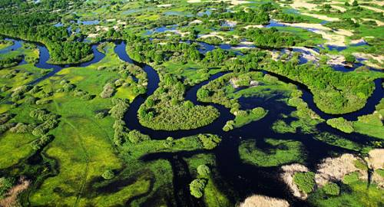          **Нацыянальны парк «Прыпяцкі»** – адзінае месца на планеце, дзе існуюць першабытныя пойменныя дубровы.

У нацыянальным парку практычна ў некранутым стане захаваліся унікальныя пойменныя ландшафты Беларускага Палесся – з дзюнамі, катлавінамі і лагчынамі, дзе сярод дуброў і ясеннікаў размешчана больш як 30 азёр. На Палессі таксама захаваліся самыя вялікія прыродныя балоты ў Еўропе. Найбольш буйныя з іх – Званец (150 кв. км) і Дзікае (80 кв. км).

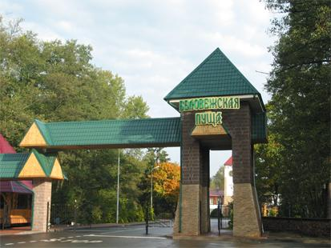

**Белавежская пушча** – самы буйны старажытны лес Еўропы.

Звесткі пра пушчу сустракаюцца яшчэ ў антычнага гісторыка Герадота (5 ст. да н.э.) і ў Іпацьеўскім летапісе (983 г.). У канцы XIV ст. вялікі князь Вялікага княства Літоўскага Ягайла аб’явіў пушчу запаведнай і ўстанавіў забарону на паляванне. Старажытны лес ахоўваецца ўжо 600 гадоў. У Белавежскай пушчы налічваецца каля 2 тысяч дрэў-веліканаў. Некаторыя з іх з’явіліся яшчэ да адкрыцця Калумбам Амерыкі! Белавежская пушча ўключана ў спіс сусветнай спадчыны ЮНЕСКА.

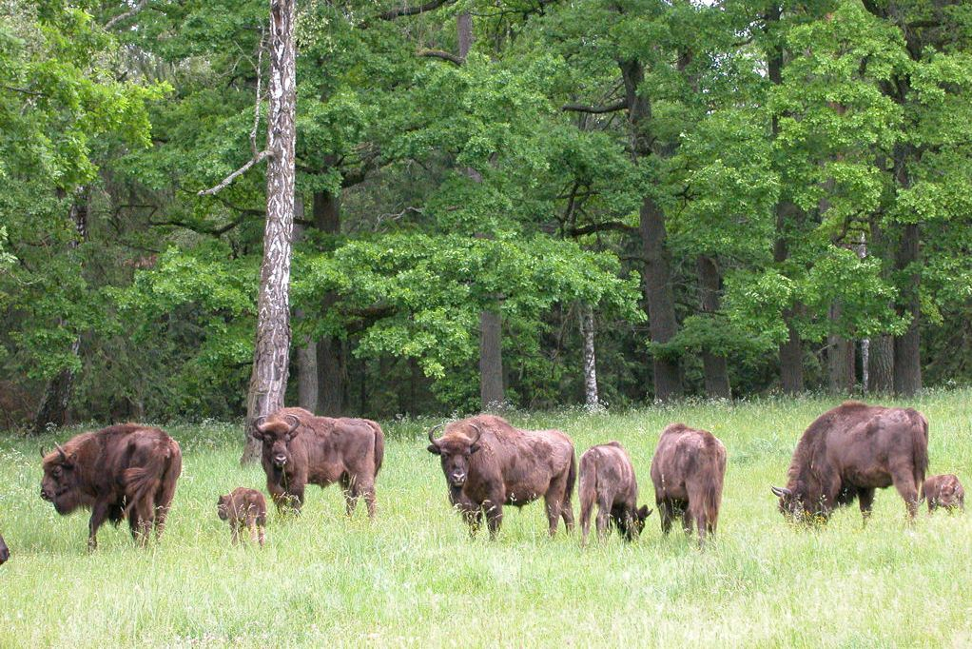

У Беларусі існуе самая вялікая ў свеце **папуляцыя зуброў**.

Гэтыя жывёлы самыя цяжкія і вялікія наземныя млекакормячыя на еўрапейскім кантыненце, апошнія еўрапейскія прадстаўнікі дзікіх быкоў. Мікола Гусоўскі напісаў сваю славутую «Песню пра зубра» па заказе Папы Рымскага Льва X, які хацеў пачуць праўдзівае паэтычнае слова пра паляванне на зуброў. Найбольшая колькасць зуброў жыве ў Белавежскай пушчы

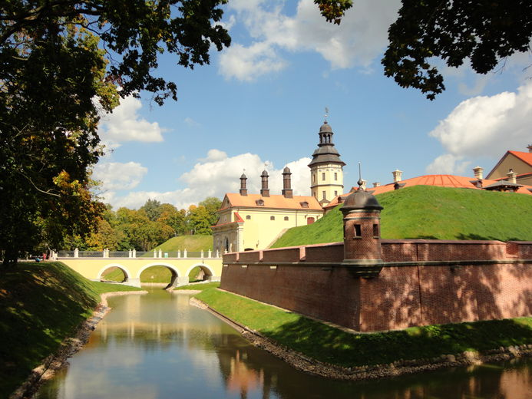

**Нясвіж** належаў роду Радзівілаў -

аднаму з самых багатых у Еўропе

Многім у сваім непаўторным абліччы Нясвіж абавязаны творам італьянскага архітэктара Яна Джавані Марыі Бернардоні. Па яго праектах у XVI стагоддзі ўзведзены замак і фарны касцёл Божага Цела – першае на тэрыторыі Рэчы Паспалітай збудаванне ў стылі барока. У храме знаходзіцца адзін з буйнейшых у Еўропе некропаль княжацкага роду, які налічвае 102 саркафагі членаў сям’і Радзівілаў. Нясвіжскі замак уключаны ў спіс сусветнай спадчыны ЮНЕСКА.

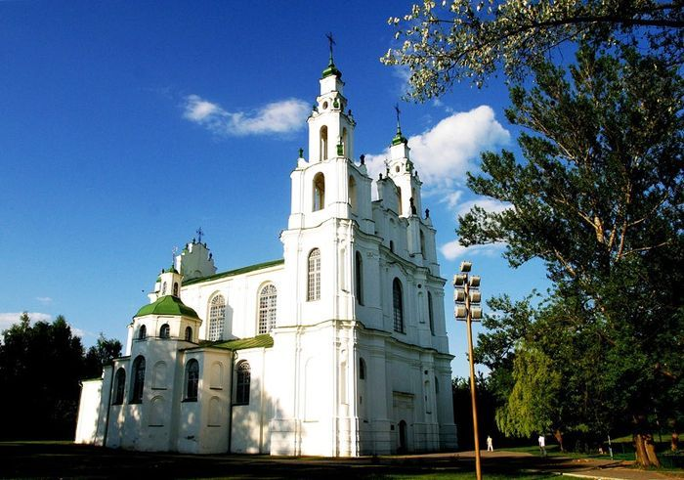

Адзін з трох усходнеславянскіх **сафійскіх сабораў**

знаходзіцца ў Беларусі

Гэты манументальны помнік архітэктуры пабудаваны ў Полацку паміж 1044–1066 гадамі пры князі Усяславе Брачыславічу, празваным Чарадзеем, як сімвал роўнасці з самымі ўплывовымі старажытнарускімі гарадамі – Кіевам і Ноўгарадам, дзе таксама былі пабудаваны саборы ў гонар святой Сафіі.

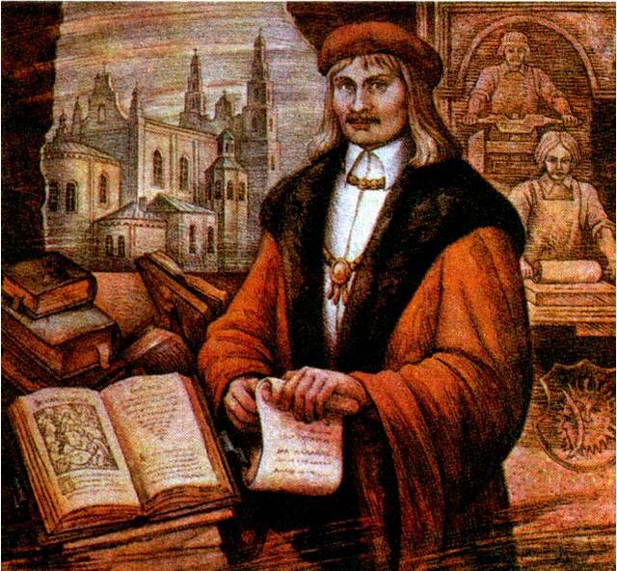

Беларусы адны з першых у Еўропе,

яшчэ ў 1517 годзе, мелі сваю друкаваную **Біблію**.

Беларускі першадрукар **Францыск Скарына** сваю выдавецкую дзейнасць пачаў у Празе, дзе надрукаваў 23 ілюстраваныя кнігі Бібліі ў перакладзе на старабеларускую мову. У пачатку 1520-х гадоў пераехаў у Вільню і заснаваў друкарню. У ёй надрукаваны «Малая падарожная кніжка» і Апостал. Рэнесансныя выданні Скарыны адметныя высокай якасцю друку, своеасаблівымі ілюстрацыямі і гравюрамі, шрыфтам і іншымі кампанентамі выдавецкай эстэтыкі і майстэрства.

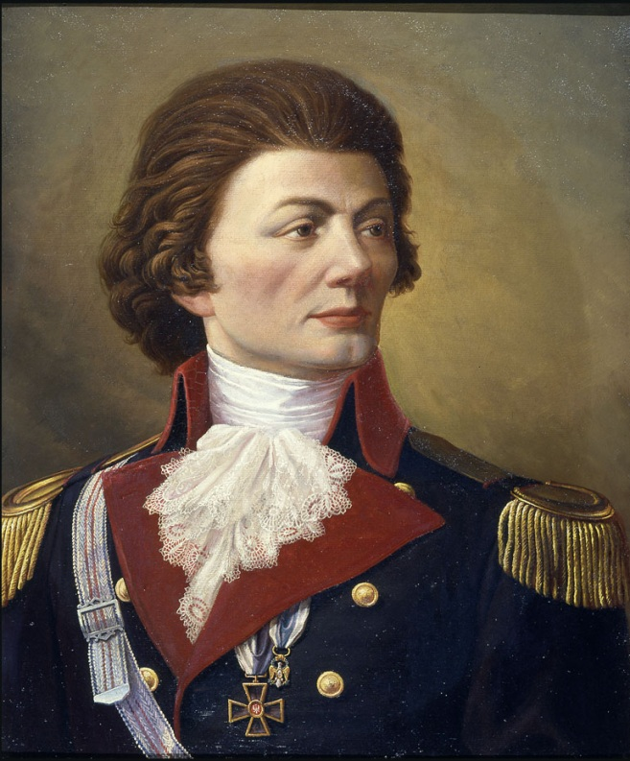

Ураджэнец Беларусі Тадэвуш Касцюшка – **нацыянальны герой** Беларусі, Польшчы і ЗША.

Тадэвуш Касцюшка за сваю бліскучую кар’еру быў саратнікам бацькі-заснавальніка ЗША Вашынгтона і нацыянальнага героя Францыі Лафаета, атрымліваў прапановы аб супрацоўніцтве ад французскага імператара Напалеона І і рускага цара Аляксандра І, але адмовіў ім. Касцюшка стаў актыўным удзельнікам многіх значных гістарычных падзей: у 1776–83 гадах добраахвотна ўдзельнічаў у вайне за незалежнасць ЗША; у 1784 годзе ўзначаліў нацыянальна-вызваленчае паўстанне ў Рэчы Паспалітай.

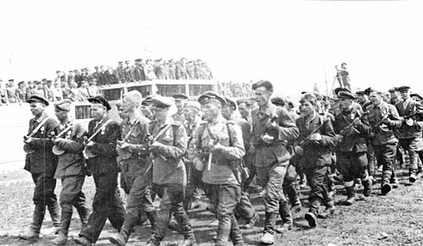

**Партызанскі рух** у Беларусі ў гады Другой сусветнай вайны быў самы магутны ў Еўропе.

Ужо ў 1943 годзе партызаны кантралявалі каля 60 працэнтаў тэрыторыі рэспублікі. На тэрыторыі Беларусі ў гады Другой сусветнай вайны дзейнічаў самы буйны ў Еўропе яўрэйскі партызанскі атрад, арганізаваны братамі Бельскімі. Пра рэальныя падзеі, звязаныя з дзейнасцю атрада, расказвае фільм амерыканскага рэжысёра Эдварда Цвіка паводле сцэнарыя Клея Формана «Супраціўленне», прэм’ера якога адбылася ў студзені 2009 года.

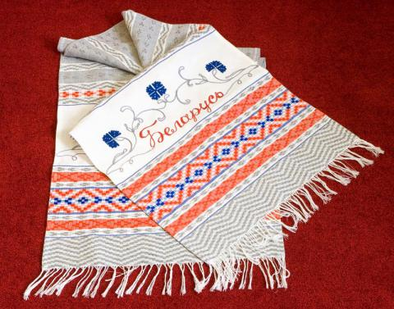

Рэліквію беларусаў – **слуцкія паясы** – ткалі толькі мужчыны.

І насілі паясы толькі мужчыны, і нават абвязвацца імі ўладальнікам дапамагалі толькі мужчыны. Хадзіла павер’е, што калі жаночая рука дакранецца да каштоўных ніцей, тканіна пацьмянее і пояс можна будзе адразу выкінуць. Славутыя паясы выпускала не толькі слуцкая мануфактура. У Францыі, у Ліёне, паясы рабілі на ўзор слуцкіх і нават ставілі «слуцкую» метку.